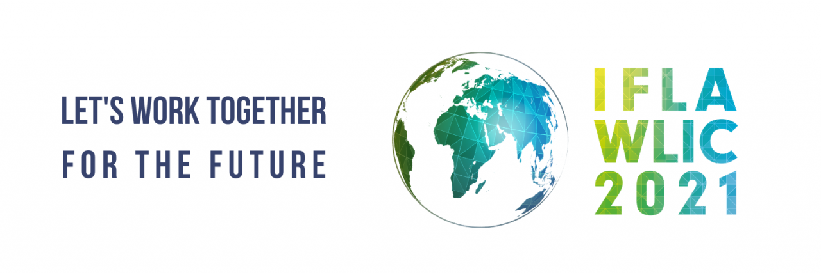

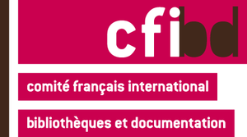

KOUADIO Kouamé Richard-Constant
Étudiant en science de l’information documentaire
Boursier 2021
Abidjan, Côte d’Ivoire

Août 2021
Agir pour les personnes en situation de handicap
Le congrès de l’IFLA (WLIC), organisé en ligne du 17 au 19 août 2021, a été dense et riche en enseignements. La prise en compte des personnes en difficultés par les bibliothèques est un sujet qui m’a particulièrement intéressé.
En effet, dans un monde en constante mutation du fait de la révolution numérique marquée par de nombreux défis pour la gestion des informations, les bibliothèques et services d’informations doivent toujours trouver des moyens de s’adapter et affirmer leur leadership dans la mise en œuvre des objectifs de développement durable (ODD). Elles doivent s’imposer comme services de référence en accompagnant les citoyens dans tous les aspects de leur vie, en étant accessibles à tous, y compris les minorités et personnes en situation de handicap.
Pour ce faire, les bibliothèques d’aujourd’hui doivent fournir des produits et services au-delà des pratiques traditionnelles qui permettront à un plus grand nombre de personne d’avoir accès aux informations, aux connaissances et au savoir. Lors de la session « Services de bibliothèque accessible » initiée par la section des bibliothèques au services des personnes incapables de lire les imprimés, Martin KIETI a présenté le projet eKitabu initié au Kenya. Ce projet a permis de créer des contenus en langue des signes et produire des livres d’histoires visuels pour enfant. En effet, sur les 32 millions d’enfant sourds estimé dans le monde, 80% n’ont pas accès à l’éducation et seulement 2% reçoive une éducation en langue. Ce projet a permis à des enfants handicapés et marginalisés du Kenya d’acquérir des savoirs, de développer leurs compétences et de développer des valeurs citoyennes.
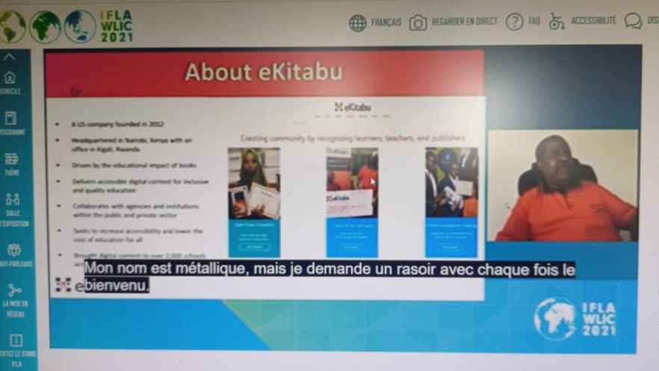
eKitabu est une belle illustration de la prise en compte des besoins de personnes en situation de handicap et de promotion des savoirs locaux.
Inspiré par cette expérience kenyane, j’envisage de proposer un projet pour prendre en charge les besoins d’informations des filles et des femmes analphabètes en Côte d’Ivoire où 63,7% des femmes sont analphabètes selon l’Institut national de la Statistique. Il s’agira de proposer des livres audios et de petites vidéos dans les principales langues locales pour sensibiliser les femmes et lutter contre les maladies telles que le cancer du sein, le cancer du col et d’autres maladies et améliorer leur santé et la nutrition infantile.

